PREFEITURA MUNICIPAL DE OLÍMPIO NORONHA
Rua 1º de Março,450 – Centro- CEP:37488-000 – CNPJ:18.188.276/0001-00

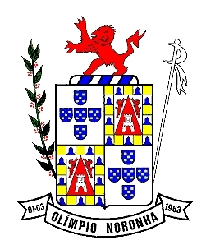

Processo seletivo simplificado 01/2021.

Município: Olimpio Noronha/MG. Cargo: Psicóloga
PONTUAÇÃO E CLASSIFICAÇÃO - PRIMEIRA FASE .

- Ana Paula Agostinho Sanches - 8,0 pontos .

- Karolina Isabela Ribeiro Pereira - 5,5 Pontos

CONVOCAÇÃO PARA ENTREVISTA - SEGUNDA FASE.

Local: Unidade básica de saúde ( Rua: 22 de Abril, 511, Centro , Olimpio Noronha.

Dia: 18/09/2021- sábado

9horas : Ana Paula Agostinho Sanches .

10 horas : Karolina Isabela Ribeiro Pereira .

